Cursul 9: Intensitatea curentului. Ecuația de continuitate. Curenți prin metale
Continuăm studiul electrocineticii început în Cursul 8: după ce am definit acolo densitatea de curent $\vec{ȷ}$, trecem acum la intensitatea curentului electric - mărimea măsurată de fapt de orice ampermetru -, la principiul ei fundamental, conservarea sarcinii electrice, exprimat riguros prin ecuația de continuitate, și la mecanismul microscopic al conducției prin metale, materialul din care sunt confecționate aproape toate firele conductoare ale circuitelor uzuale.

Intensitatea curentului ca flux al densității de curent
Reluăm densitatea de curent $\vec{ȷ}=ρ \vec{v}=nq \vec{v}$, cu $\frac{Δq}{Δt}=\vec{ȷ}⋅\hat{n} ΔS$, relație care provine, așa cum am arătat în Cursul 8, din sarcina conținută într-un mic paralelipiped oblic de bază $ΔS$ și generatoare $\vec{v} Δt$.
Densitatea de curent $\vec{ȷ}$ descrie curgerea sarcinii punct cu punct: modulul și direcția ei pot varia de la un loc la altul în interiorul conductorului. Pentru multe aplicații practice - de exemplu citirea unui ampermetru montat într-un circuit - nu ne interesează această hartă locală, detaliată, ci o singură mărime globală, aceeași pentru toți observatorii: câtă sarcină traversează, în total, o secțiune dată a conductorului, în fiecare secundă.
Trecerea de la mărimea vectorială locală $\vec{ȷ}$ la mărimea scalară globală, intensitatea $I$, se face exact precum la fluxul câmpului electric (Cursul 2): prin integrarea componentei normale a vectorului pe o suprafață.
Intensitatea medie a curentului prin suprafața $ΔS$ este
$$I_{\text{mediu}}=\frac{Δq}{Δt},$$
măsurată în $\frac{\text{C}}{\text{s}}=\text{Amper}$. Este o mărime scalară: nu are direcție și sens, dar poate fi negativă, atunci când sarcina curge de fapt în sensul opus normalei $\hat{n}$ alese pentru a orienta suprafața. Alegerea acestei normale este pur convențională: ea nu schimbă fenomenul fizic, ci doar semnul cu care îl citim. Printr-un tub de curent, $I$ este aceeași prin orice secțiune ($I_{S_{1}}=I_{S_{2}}$ - aceeași cantitate de sarcină într-un interval de timp fixat); vom demonstra riguros această proprietate ceva mai jos, cu ajutorul ecuației de continuitate în regim staționar.
Când $Δt→0$ obținem intensitatea instantanee printr-un element de suprafață:
dI=ȷ⋅n dS ⇒ I=Σ​ȷ⋅n dS.
Geometric, integrala înseamnă împărțirea suprafeței $Σ$ (care poate fi complet arbitrară, nu neapărat plană) într-o rețea de petice infinitezimale $dS$, calcularea contribuției $dI$ a fiecărui petic și însumarea tuturor acestor contribuții.
Intensitatea instantanee a curentului electric printr-o suprafață $Σ$ este egală cu fluxul vectorului densitate de curent prin acea suprafață.
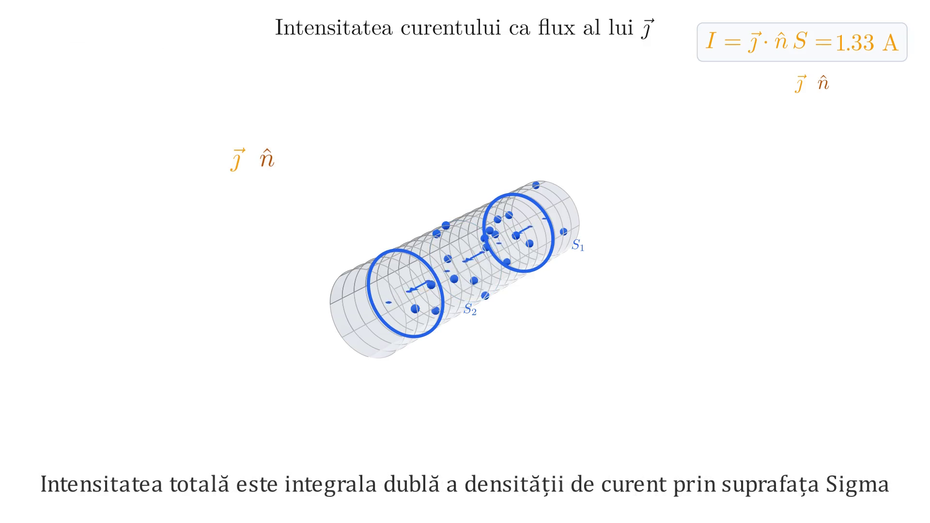
(3D) I ca flux al lui vecjmath prin suprafața Sigma
Tub de curent în regim staționar: liniile densității de curent j traversează două secțiuni S₁ și S₂ de arii diferite, însă intensitatea I rămâne aceeași prin ambele (div j = 0).
Semnificația fizică a unităților: din $I [\text{A}]=[j]_{\text{SI}}⋅{\text{m}}^{2}$ rezultă
$$[j]_{\text{SI}}=\frac{\text{A}}{{\text{m}}^{2}} \left(\frac{\text{intensitate}}{\text{suprafață}}\right).$$
În cazul particular, foarte întâlnit în practică, în care $\vec{ȷ}$ este uniform și perpendicular pe o secțiune plană de arie $S$ (situația unui fir conductor drept), integrala de flux se reduce la simplul produs $I=jS$, formă pe care o vom folosi direct în exemplele numerice de mai jos.

Exemplu: tubul de curent care se îngustează
Date: un tub de curent, ca cel din figura de mai sus, transportă în regim staționar un curent de intensitate $I=8 \text{A}$. Secțiunea sa transversală are aria $S_{1}=4 {\text{mm}}^{2}$ la un capăt și se îngustează până la $S_{2}=1 {\text{mm}}^{2}$ la celălalt.
Cerință: densitatea de curent $j_{1}$, $j_{2}$ în cele două secțiuni, și felul în care se schimbă viteza purtătorilor de sarcină între cele două capete.
Rezolvare: Cum $I$ este aceeași prin orice secțiune a tubului, densitatea de curent (uniformă pe fiecare secțiune) este $j=I/S$:
$$j_{1}=\frac{I}{S_{1}}=\frac{8}{4×{10}^{−6}}=2×{10}^{6} \frac{\text{A}}{{\text{m}}^{2}}, j_{2}=\frac{I}{S_{2}}=\frac{8}{1×{10}^{−6}}=8×{10}^{6} \frac{\text{A}}{{\text{m}}^{2}}.$$
$$\boxed{ j_{2}=4 j_{1} }$$
Densitatea de curent crește de patru ori, exact cât se micșorează aria, firesc, de vreme ce produsul lor, intensitatea $I$, rămâne fix.
Cum $\vec{ȷ}=nq\vec{v}$ cu aceeași concentrație $n$ de purtători de-a lungul întregului conductor, viteza lor de curgere trebuie să crească în același raport: purtătorii de sarcină curg de patru ori mai repede prin capătul îngust decât prin cel larg.

Ecuația de continuitate
Reprezintă ilustrarea matematică a principiului conservării sarcinii electrice (un electron nu poate fi distrus): sarcina electrică nu poate dispărea brusc dintr-un loc pentru a reapărea, instantaneu, în altul, ci poate doar să curgă, continuu, dintr-un punct într-un punct vecin.

Forma integrală
Fie $Σ$ o suprafață închisă (frontiera domeniului $D$) și $Q(t)$ sarcina din interior. Domeniul $D$ poate avea o formă complet arbitrară, nu neapărat cea a unui tub sau a unei sfere, iar tot ceea ce urmează rămâne valabil neschimbat, indiferent de forma aleasă. Printr-un element de suprafață $dS$, sarcina ieșită în intervalul $dt$ este $\vec{ȷ}⋅\hat{n} dS dt$. Însumând pe întreaga suprafață $Σ$, sarcina totală ieșită în intervalul $Δt=t−t_{0}$ este Σ​ȷ⋅n dSΔt, deci:
Q(t0)=Q(t)+Σ​ȷ⋅n dS(t−t0).
De aici −Σ​ȷ⋅n dS=Q(t)−Q(t0)t−t0, iar la limita $t→t_{0}$ (limită despre care presupunem că există și este finită, adică sarcina $Q(t)$ este derivabilă în raport cu timpul):
−Σ​ȷ⋅n dS=dQdt.
Altfel spus:
Σ​ȷ⋅n dS=−dQdt
Aceasta este forma integrală a ecuației de continuitate: fluxul total al densității de curent care iese printr-o suprafață închisă $Σ$ este egal cu viteza cu care scade sarcina cuprinsă în interiorul ei.
Dacă iese mai multă sarcină decât intră, $Q$ scade; dacă intră mai multă decât iese, $Q$ crește; iar dacă fluxul net este nul, sarcina din interior rămâne constantă, oricâtă mișcare haotică ar exista înăuntru.
Există o analogie structurală, dar și o diferență esențială, față de legea lui Gauss (Cursul 3). Acolo, fluxul lui $\vec{E}$ printr-o suprafață închisă dădea, direct, sarcina din interior, Σ​E⋅n dS=Qint/ε0, o relație valabilă la orice moment dat, fără să implice timpul. Aici, fluxul lui $\vec{ȷ}$ nu dă sarcina însăși, ci viteza ei de variație: o relație esențialmente dinamică, care leagă starea sistemului la două momente de timp vecine.

Forma diferențială (locală)
Scriind sarcina ca integrală de volum QD=D​ρ(r,t) dV:
−Σ​ȷ⋅n dS=ddtD​ρ(r,t) dV=D​∂ρ(r,t)∂t dV.
Aplicând teorema Gauss-Ostrogradski (Cursul 3) membrului stâng:
−D​divȷ dV=D​∂ρ∂t dV ⇒ 0=D​divȷ+∂ρ∂tdV.
Această relație este valabilă pentru orice domeniu $D$ am fi ales, oricât de mic sau de ciudat conturat. Un integrand continuu a cărui integrală se anulează pe orice domeniu trebuie să fie el însuși nul în fiecare punct: dacă ar fi, de pildă, strict pozitiv într-un punct $P$, atunci, prin continuitate, ar rămâne pozitiv și pe o mică vecinătate a lui $P$, iar integrala calculată tocmai pe acea vecinătate ar fi strict pozitivă, nu nulă, ceea ce ar contrazice ipoteza. Singura posibilitate rămasă este ca integrandul să fie identic nul:
$$\boxed{ div\vec{ȷ}+\frac{∂ρ(\vec{r},t)}{∂t}=0 }$$
Echivalent, $div\vec{ȷ}=−\frac{∂ρ}{∂t}$: divergența densității de curent este exact viteza, cu semn schimbat, cu care scade densitatea de sarcină chiar în acel punct.
Merită observat că, spre deosebire de densitatea de sarcină $ρ(\vec{r})$ din electrostatică (Cursul 4), care era statică și nu depindea de timp, aici $ρ(\vec{r},t)$ depinde explicit și de $t$. Ecuația de continuitate este, prin însăși natura ei, o afirmație despre dinamică, nu despre o stare de echilibru fixată.
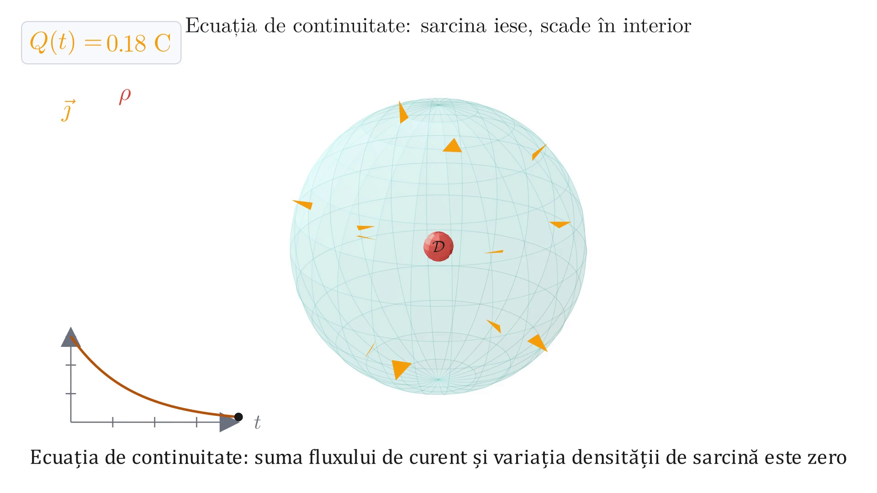
(3D) Ecuația de continuitate: sarcina iese to scade în interior
Aceasta fiind ecuația de continuitate (indestructibilitatea sarcinii), ea leagă, în fiecare punct și în fiecare moment, două mărimi altfel independente: divergența densității de curent (câtă sarcină “se scurge” din vecinătatea infinitezimală a punctului, pe unitatea de volum) și viteza de scădere a densității de sarcină chiar acolo.
Acolo unde liniile lui $\vec{ȷ}$ se răresc și diverg, sarcina se scurge afară și $ρ$ scade; acolo unde liniile converg și se îndesesc, sarcina se adună și $ρ$ crește; iar acolo unde $ρ$ nu variază deloc, exact atâta curent intră cât iese.

Exemplu: citirea locală a ecuației de continuitate
Date: într-o regiune a spațiului, densitatea de curent are forma $\vec{ȷ}=a x \hat{x}$ (orientată după axa $Ox$, cu modulul proporțional cu $x$), unde $a>0$ este o constantă.
Cerință: calculați $div\vec{ȷ}$ și, cu ajutorul ecuației de continuitate, viteza de variație a densității de sarcină $∂ρ/∂t$. Sarcina se acumulează sau se scurge?
Rezolvare: Divergența în coordonate carteziene (Cursul 3) are, în acest caz, o singură componentă nenulă:
$$div\vec{ȷ}=\frac{∂}{∂x}(ax)=a.$$
Din ecuația de continuitate, $div\vec{ȷ}+\frac{∂ρ}{∂t}=0$, rezultă direct:
$$\boxed{ \frac{∂ρ}{∂t}=−a }$$
Cum $a>0$, densitatea de sarcină scade uniform în timp, cu rata constantă $a$ (în $\text{C}/{\text{m}}^{3}$ pe secundă), în fiecare punct al regiunii: sarcina se scurge, nu se acumulează. Fizic, acest lucru este de așteptat, căci $j=ax$ crește odată cu $x$: fiecare element infinitezimal de volum lasă să iasă, prin fața dinspre $x$ mare, mai multă sarcină decât primește prin fața dinspre $x$ mic.

Cazul staționar
În electrocinetica staționară (curent continuu) densitatea de sarcină nu variază în timp, $\frac{∂ρ}{∂t}=0$, deci:
$$\boxed{ div\vec{ȷ}=0 }$$
Această simplificare este specifică regimului staționar. Ea nu mai este valabilă în regimuri tranzitorii, ca de exemplu în timpul încărcării sau descărcării unui condensator (Cursul 14), atunci când sarcina de pe armături variază în timp și, local, $∂ρ/∂t≠0$.
Spre deosebire de câmpul electrostatic al unei sarcini ($div\vec{E}=\frac{ρ}{ε_{0}}$, cu linii deschise), liniile câmpului $\vec{ȷ}$ în regim staționar sunt curbe închise. O linie de câmp a lui $\vec{E}$ începe pe o sarcină pozitivă și se termină pe una negativă, tocmai pentru că $div\vec{E}≠0$ îi oferă surse și puțuri; densitatea de curent staționară nu are asemenea surse, așa că liniile ei nu pot începe și nu se pot termina nicăieri. Singura posibilitate geometrică rămasă este să se închidă asupra lor înseși, în bucle: sarcina care pleacă dintr-un capăt al unui circuit parcurge întregul circuit și se întoarce, fără să se adune nicăieri pe drum.
Este exact imaginea intuitivă a unui circuit electric simplu: o sursă, un fir, un bec, toate legate într-o buclă închisă. Sarcina nu se “consumă” în bec, așa cum s-ar putea crede la prima vedere. Ea traversează becul, cedându-i energie prin ciocnirile despre care vom vorbi la finalul acestui curs, apoi se întoarce la sursă pentru a reporni ciclul.
Putem verifica acum, riguros, afirmația făcută mai devreme despre tubul de curent: că intensitatea $I$ este aceeași prin orice secțiune transversală $S_{1}$, $S_{2}$ a unui asemenea tub. Alegem drept suprafață închisă $Σ$ chiar porțiunea din tub cuprinsă între $S_{1}$ și $S_{2}$: pereții laterali, plus cele două capace. Pe pereții laterali, prin construcția tubului de curent, $\vec{ȷ}$ este tangent la suprafață (liniile de curent nu ies prin ei), deci $\vec{ȷ}⋅\hat{n}=0$ acolo, iar singura contribuție la flux vine de la cele două capace:
Σ​ȷ⋅n dS=lateral​ȷ⋅n dS+S1​ȷ⋅n dS+S2​ȷ⋅n dS=0−IS1+IS2
(semnul $−$ pe $S_{1}$ apare pentru că normala exterioară a lui $Σ$ este orientată acolo împotriva curgerii, iar pe $S_{2}$ în sensul ei). Cum $div\vec{ȷ}=0$, teorema Gauss-Ostrogradski dă un flux total nul prin $Σ$, deci:
$$−I_{S_{1}}+I_{S_{2}}=0 ⇒ \boxed{ I_{S_{1}}=I_{S_{2}} }$$
exact proprietatea folosită, fără demonstrație, în exemplul tubului care se îngustează, discutat mai sus.

Curenți electrici prin medii conductoare (metale)
Ecuația de continuitate stabilită mai sus este valabilă pentru orice mediu prin care curge sarcină electrică, indiferent de natura purtătorilor de sarcină. Ne întoarcem acum la cazul ei cel mai important din punct de vedere practic: curentul electric prin metale, materialul din care sunt confecționate aproape toate firele conductoare ale circuitelor uzuale.
Nu orice material conduce la fel de bine curentul electric. Ceea ce diferențiază un conductor bun, precum un metal, de un izolator este tocmai disponibilitatea unor purtători de sarcină liberi să se deplaseze prin material. Înțelegerea structurii microscopice a metalului - de unde vin acești purtători și cum se comportă ei - este primul pas către o teorie cantitativă a conducției electrice.
În interiorul metalului, câte un electron de pe straturile marginale ale fiecărui atom se desprinde și se mișcă practic liber, fără să poată ieși din metal. Astfel, concentrația electronilor liberi este egală cu concentrația atomilor:
$$n∼{10}^{28} {\text{m}}^{−3} (\text{număr de atomi pe }{\text{m}}^{3}).$$
Este o concentrație uriașă: la această estimare, fiecare centimetru cub de metal conține de ordinul a ${10}^{22}$ electroni liberi.
Toți acești electroni formează o “mare de electroni” care se mișcă haotic în toate direcțiile, precum moleculele unui gaz ideal: viteza lor de agitație individuală este mare, dar orientată la întâmplare, foarte diferită de mica viteză ordonată pe care o vom calcula la finalul acestei secțiuni, atunci când prin metal circulă efectiv un curent. Ceilalți electroni rămân legați de nuclee și nu participă la conducție; nici nucleele, mult mai grele și legate rigid în rețeaua cristalină, nu participă.
Datorită mișcării complet haotice, suma vitezelor este nulă:
$${\vec{v}}_{1}+{\vec{v}}_{2}+…+{\vec{v}}_{N}=0,$$
deci densitatea globală de curent este $0$. Deși există densități microscopice de curent nenule, caracterul haotic face ca densitatea totală de curent prin metal să fie $0$.
Asta nu înseamnă că electronii stau pe loc: dimpotrivă, fiecare se deplasează individual cu o viteză considerabilă, schimbată mereu prin ciocniri cu ionii rețelei metalice. Ceea ce se anulează este doar suma acestor viteze, tocmai pentru că mișcarea este complet dezordonată: pentru fiecare electron care se îndreaptă, la un moment dat, într-o direcție, există, statistic, un altul care se îndreaptă exact în direcția opusă. Este aceeași situație ca la un gaz aflat în repaus macroscopic: moleculele lui se ciocnesc și se mișcă permanent, cu viteze mari, dar gazul, ca întreg, nu curge nicăieri.
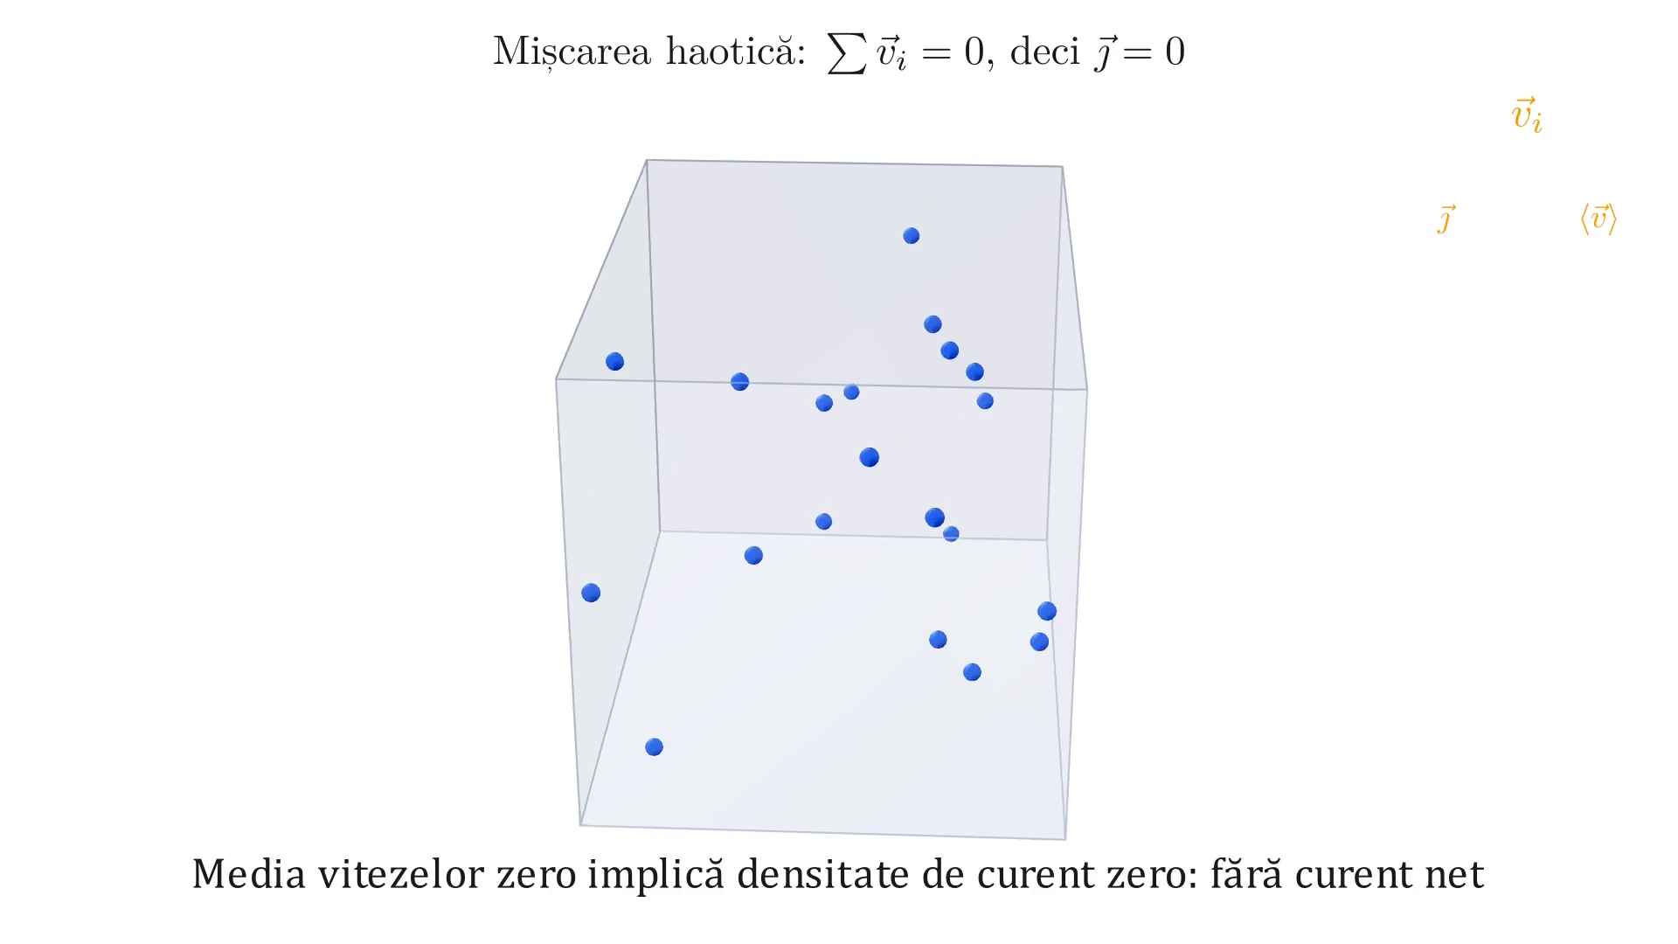
(3D) Marea de electroni: mișcare haotică, sumvec v_i = 0

Cum obținem totuși curent
Un conductor în câmp exterior ${\vec{E}}_{\text{ext}}$ își redistribuie sarcinile până când, la echilibru electrostatic (Cursul 4):
$${\vec{E}}_{\text{total}}={\vec{E}}_{\text{ext}}+{\vec{E}}_{\text{distrib}}=0.$$
În aceste condiții curentul net prin metal are densitatea $0$.
Fără o sursă care să întrețină neîncetat acest dezechilibru, orice curent este strict tranzitoriu: la conectarea unui conductor la un câmp exterior, electronii se redistribuie rapid, practic instantaneu la scara timpului uman, până la anularea câmpului interior, iar curentul, care a existat doar pe durata acestei redistribuiri, încetează.
Pentru a avea curent electric permanent trebuie deci să stricăm echilibrul electrostatic, adică să menținem câmpul electric din metal nenul. Mijloacele obișnuite sunt sursele de tensiune electromotoare: plasate în circuit, ele redistribuie permanent electronii liberi astfel încât în interiorul metalului să existe mereu câmp electric.
Mecanismul concret diferă de la o sursă la alta: o baterie folosește o reacție chimică pentru a menține separarea de sarcină între cei doi poli, iar un generator electric folosește lucrul mecanic al unei mișcări, de exemplu cea a unei turbine. Rolul este însă mereu același - să reînnoiască permanent dezechilibrul pe care conducția electrică tinde, natural, să îl anuleze.
$$\text{pentru ca să existe curent electric} ⇒ {\vec{E}}_{\text{intern}}≠0.$$
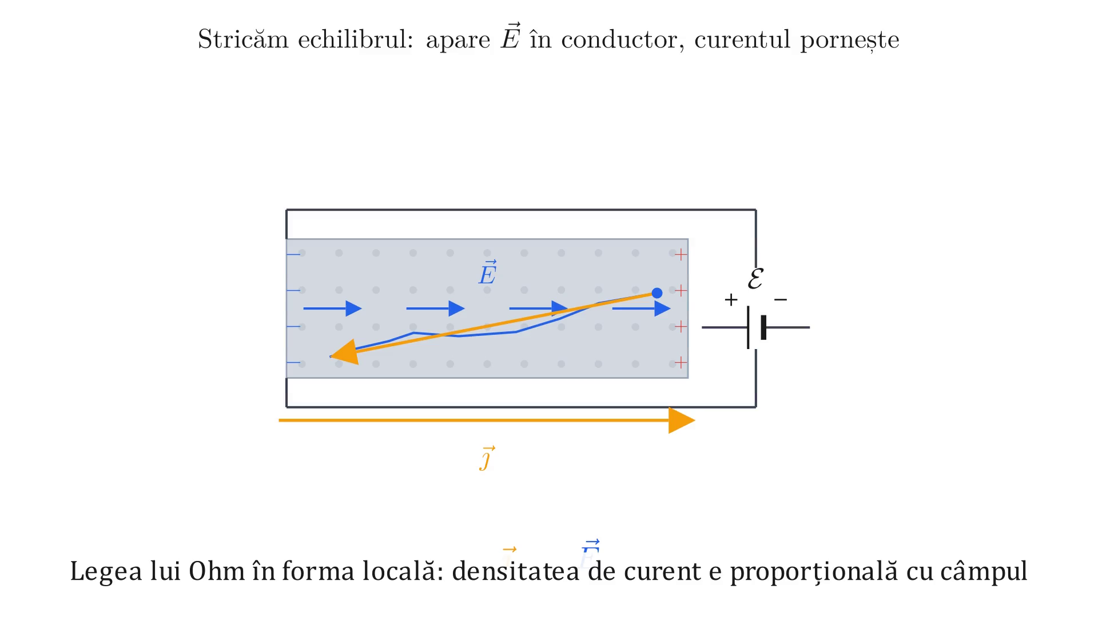
Stricăm echilibrul - apare vec E în metal
Câmpul pune sarcinile în mișcare; legea exactă care leagă densitatea de curent de câmp, $\vec{ȷ}=σ\vec{E}$, o stabilim abia în Cursul 10.

Viteza de drift a electronilor
Cât de repede se deplasează, în realitate, “norul” de electroni atunci când prin metal trece curent electric? Suprapusă peste agitația haotică descrisă mai sus (care, în medie, nu contribuie cu niciun curent net) apare acum o mișcare ordonată suplimentară, indusă de forța $\vec{F}=q{\vec{E}}_{\text{intern}}=−e{\vec{E}}_{\text{intern}}$ pe care câmpul intern o exercită asupra fiecărui electron: o viteză de drift ${\vec{v}}_{d}$, mică dar nenulă, orientată de-a lungul câmpului și responsabilă exact pentru densitatea de curent $\vec{ȷ}=nq{\vec{v}}_{d}$ stabilită în Cursul 8.
Din $j=ne v_{d}$ (modulul relației $\vec{ȷ}=nq\vec{v}$, cu $|q|=e$ pentru electron) am putea, în principiu, extrage direct $v_{d}=j/(ne)$ pentru orice fir metalic parcurs de un curent cunoscut. Rezultatul, așa cum vom vedea cu cifre concrete în Cursul 10 (modelul Drude), este surprinzător de mic, cu mult sub viteza de agitație haotică a electronilor discutată mai sus.
Energia disipată prin ciocnirile permanente ale electronilor aflați în drift cu rețeaua de ioni ai metalului poartă numele de efectul Joule și încălzește conductorul. Acesta este subiectul căruia i se dedică o parte a cursului următor, unde vom vedea exact cum afectează trecerea curentului metalul prin care el circulă.
Efectul este uneori dorit, ca în firul incandescent al unui radiator electric sau al unui bec cu incandescență, și alteori un cost inevitabil, ca încălzirea firelor unei linii electrice, prin care se pierde o parte din energia transportată. În ambele cazuri, originea fizică este aceeași: micile ciocniri, repetate de un număr enorm de ori pe secundă, ale electronilor aflați în drift cu rețeaua de ioni a metalului.

